ICS | 13.220.20
CCS | C 84
团体标准
T/CFPA XXXX—2026

新能源车位火灾防护隔断

Fire protection barrier for new energy parking spaces

2026 - XX - XX发布
2026 - XX - XX实施
中国消防协会 发布

目次
前言 II
1 范围 1
2 规范性引用文件 1
3 术语和定义 1
4 主要构件性能要求 1
5 技术要求 2
5.1 外观 2
5.2 尺寸偏差 2
5.3 防火性能 2
6 试验方法 2
6.1 外观 2
6.2 尺寸偏差 2
6.3 防火性能 2
7 检验规则 2
7.1 检验分类 2
7.2 出厂检验 2
7.3 型式检验 3
8 标志、包装、运输和贮存 3
8.1 标志 3
8.2 包装 3
8.3 运输 3
8.4 贮存 3
附录A（规范性） 防火性能试验 4
A.1 试验样品 4
A.2 试验准备 4
A.3 试验步骤 7
A.4 试验记录 7
A.5 结果判定 8
参考文献 9

前言
本文件按照GB/T 1.1—2020《标准化工作导则 第1部分：标准化文件的结构和起草规则》的规定起草。
请注意本文件的某些内容可能涉及专利。本文件的发布机构不承担识别专利的责任。
本文件由中坚特信新能源科技（苏州）有限公司提出。
本文件由中国消防协会归口。
本文件起草单位：中坚特信新能源科技（苏州）有限公司、应急管理部天津消防研究所、中国科学技术大学、苏州市消防救援支队、海鹰空天材料研究院（苏州）有限责任公司、中铁建工集团第三建设有限公司、浙江清华长三角研究院、小蜜蜂互联(北京)消防信息技术有限公司、中安易游应急装备科技（北京）有限公司、江苏华淼消防科技有限公司、西安亚弘泰新能源科技有限公司、山东大兵应急救援有限公司、四川法斯特消防安全性能评估有限公司、上海国东高新技术有限公司、中海发展(苏州)有限公司。
本文件主要起草人：宋炜、杨亮、宗若雯、吴昊、雷雨、季俊贤、刘书民、白斌、马哲、胡建中、薛璍、刘军、陈毅、杨伟杰、贾进文、张陆、姚斌、高宁、姚辉芳、夏迪、周春、王强军、张树、陈闽玲、刘远见、刘磊、杜毅、王将。

新能源车位火灾防护隔断
  - 范围
本文件规定了新能源车位火灾防护隔断的主要构件性能要求、技术要求、试验方法、检验规则、标志、包装、运输和贮存。
本文件适用于新能源车位火灾防护隔断的生产与检验。
  - 规范性引用文件
下列文件中的内容通过文中的规范性引用而构成本文件必不可少的条款。其中，注日期的引用文件，仅该日期对应的版本适用于本文件；不注日期的引用文件，其最新版本（包括所有的修改单）适用于本文件。
GB/T 191 包装储运图形符号标志
GB/T 3091 低压流体输送用焊接钢管
GB/T 3280 不锈钢冷轧钢板和钢带
GB 4066—2017 干粉灭火剂
GB/T 6728 结构用冷弯型钢
GB 8624 建筑材料及制品燃烧性能分级
GB/T 12618（所有部分） 开口型平圆头抽芯铆钉
GB/T 15856.1 十字槽盘头自钻自攻螺钉
GB/T 15856.2 十字槽沉头自钻自攻螺钉
GB/T 15856.3 十字槽半沉头自钻自攻螺钉
GB/T 15856.4 六角法兰面自钻自攻螺钉
GB/T 15856.5 六角凸缘自钻自攻螺钉
GB/T 18930 耐火材料术语
GB/T 20285 材料产烟毒性危险分级
  - 术语和定义
GB/T 18930 界定的以及下列术语和定义适用于本文件。
新能源车位火灾防护隔断 fire protection barrier for new energy parking spaces
用于阻断纯电动小型载客汽车（电动自行车）之间的火灾蔓延，由防火隔热板、结构件、紧固件、焊接件等组成的成套构件。以下简称“防护隔断”。
  - 主要构件性能要求
防火隔热板的燃烧性能等级不应低于GB 8624 规定的 A1 级，产烟毒性危险分级不应低于 GB/T 20285 规定的安全 AQ₂ 级。
防火隔热板所用面材应符合 GB/T 3280 的规定。
防火隔热板所用结构件（如隔断骨架等）应符合 GB/T 3091 和 GB/T 6728 的规定。
防护隔断所用紧固件应符合 GB/T 12618（所有部分）和 GB/T 15856.1～GB/T 15856.5 的相关规定。
  - 技术要求
    - 外观
防护隔断表面应平整、光洁，无明显凹痕或机械损伤。
金属零部件表面应无裂纹、毛刺及明显的凹凸、锤痕、孔洞等缺陷。
结构件、紧固件表面应做防锈处理，涂层、镀层应均匀、平整、光滑，应无堆漆、麻点、气泡、漏涂、橘皮以及流淌等现象。
焊接应牢固，焊点应分布均匀，不应有假焊、漏焊、烧穿、夹渣、疏松等现象，焊接外表面应光滑平整。
防护隔断的部件应齐全、完整，装配牢固，连接可靠，不应有松动现象。
    - 尺寸偏差
防护隔断宽度、高度及厚度的实际尺寸应与标示尺寸相符，允许偏差为±2％。
    - 防火性能
防护隔断在防火性能试验中不应失去完整性和隔热性。
  - 试验方法
    - 外观
在自然光线充足的情况下,目测检验。
    - 尺寸偏差
采用超声波测厚仪、游标卡尺或千分尺测量防护隔断的厚度。选择防护隔断任意三条边中点位置测量钢板厚度，取三点平均值与标示厚度相减得尺寸偏差值。
采用钢卷尺测量防护隔断的宽度、高度尺寸，测量位置为距离防护隔断边缘50 mm处。测量值与标示值相减得尺寸偏差值。
    - 防火性能
按附录 A 的规定进行。
  - 检验规则
    - 检验分类
分为出厂检验和型式检验。
    - 出厂检验
防护隔断产品出厂检验时，应对每 1 组防护隔断进行检验的项目至少包括 5.1、5.2 规定的项目。
防护隔断产品应由生产企业的质量检验部门按出厂检验项目逐项检验合格，签发合格证后方可出厂，并经安装验收合格后交付使用。
生产企业可以在本文件基础上,结合其技术和制造能力水平制订不低于本文件及其他强制性标准要求的企业标准,并增加相应的出厂检验项目。
    - 型式检验
正常生产时每 2 年进行一次型式检验；有下列情况时也应进行型式检验：
- 新防护隔断试制鉴定；
- 材质、工艺有较大改变，可能影响防护隔断的性能；
- 出厂检验的结果与上次型式检验有较大差异；
- 停产 12 个月以上重新恢复生产。
型式检验项目包括本文件第 5 章中的全部项目。
型式检验应从出厂检验合格的批次中随机抽取 2 组防护隔断作为检验样本，其中 1 组用于检验，另 1 组作为备查样品。
当型式检验结果全部符合本文件第 5 章的要求时，判定型式检验合格。若检验中出现任何一项不符合本文件第 5 章的要求时，判定型式检验不合格，不允许复检。
  - 标志、包装、运输和贮存
    - 标志
防护隔断的销售标志应至少包含下列内容：
- 防护隔断名称；
- 制造商名称及地址；
- 执行标准号；
- 生产日期及批号；
- 合格标识；
- 规格尺寸。
防护隔断的储运标志按 GB/T 191 的规定选择使用，至少应有“向上”“怕雨”等标志，如用户有特殊要求，按合同约定执行。
标志应清晰、牢固，不应因运输条件和自然条件而褪色、变色、脱落。
    - 包装
包装应保证防护隔断不受损伤，应防尘、防震、防潮，便于运输和贮存。
    - 运输
运输过程中，应采取防止防护隔断跌落、碰撞、挤压及雨淋、受潮等措施。
    - 贮存
防护隔断应贮存在通风、阴凉、干燥、清洁的仓库内，仓库内不应有腐蚀性化学物品及气体存在。

- （规范性）
防火性能试验
  - 试验样品
试验样品为组装完成的防护隔断 1 组（如图 A.1 所示），单边长度不大于 5700 mm，单边宽度不大于 2500 mm，高度不小于 2000 mm。
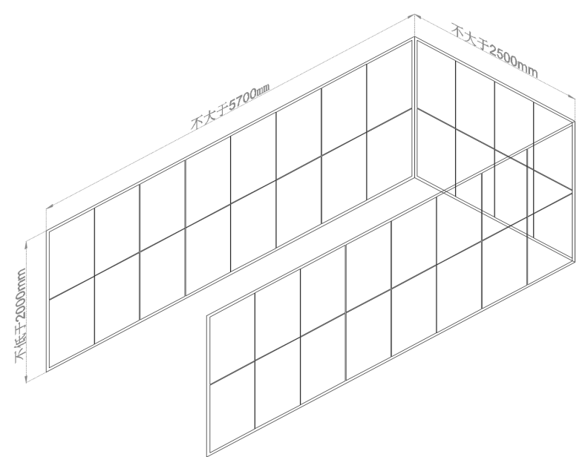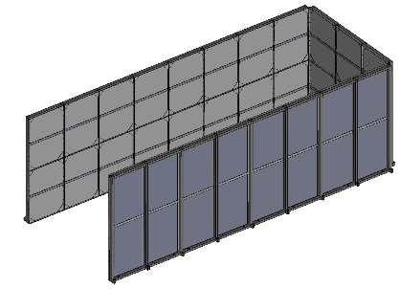
  - 防护隔断试验样品示意图
  - 试验准备
试验采用满足 GB 4066—2017 附录 C 中 C.2 要求的试验模型，其中包括 2A 木垛 10 个，引燃盘 10 个，引燃油量 20 L。试验的火源、条件等要求均按照 GB 4066—2017 附录 C 执行。火源布置的俯视图和侧视图如图 A.2 所示。
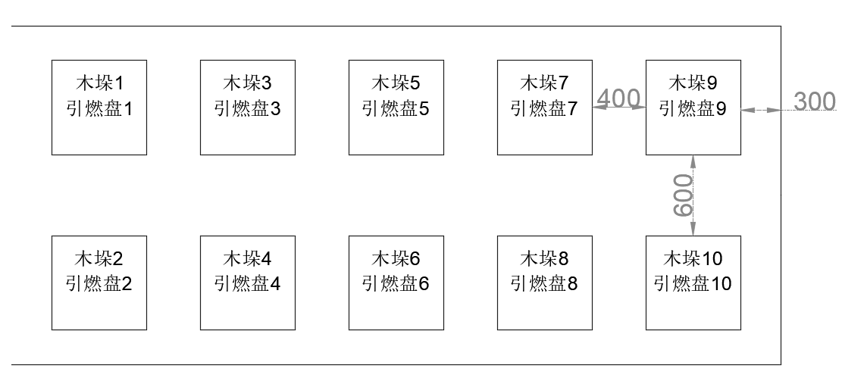
a)俯视图
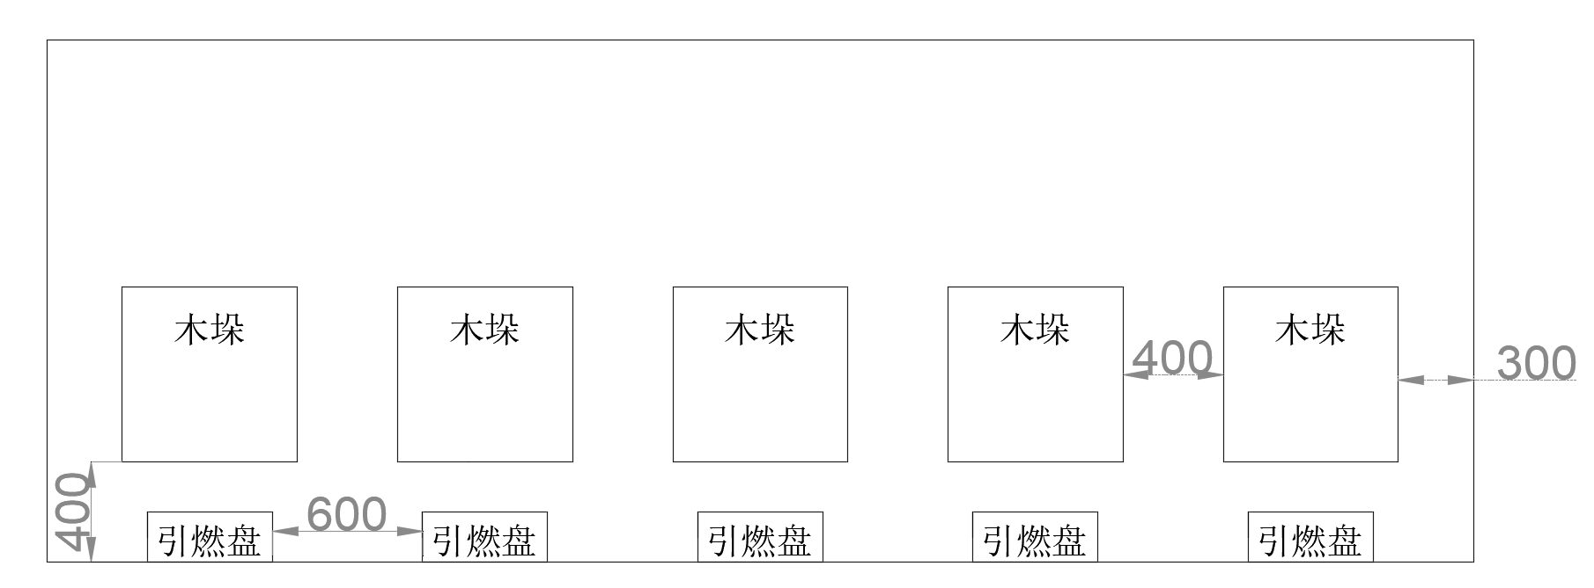
b)侧视图
  - 火源布置示意图
每个引燃盘布置两个遥控电打火装置。
试验的温度采集装置采用无纸记录仪，温度采集间隔设置为 1 s。
试验热电偶采用 K 型热电偶作为温度测点，温度测点分为背火面测点、周边温度测点、受火面测点和顶部温度测点。测点布置图见图 A.3。

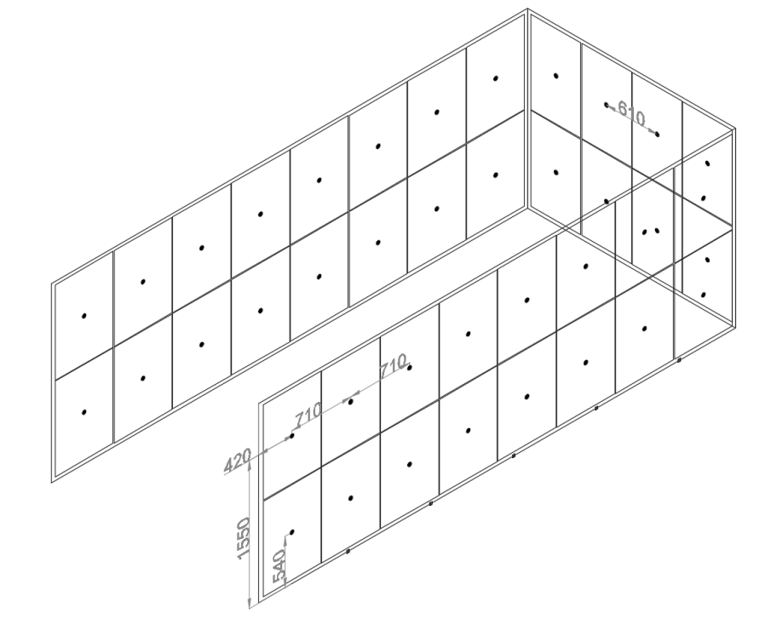
a) 背火面测点（共 40 个测点）

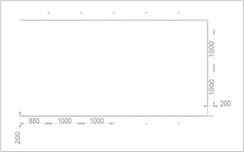
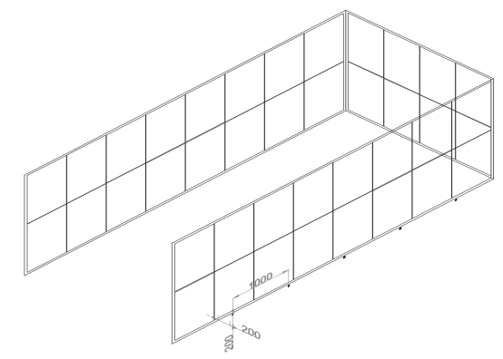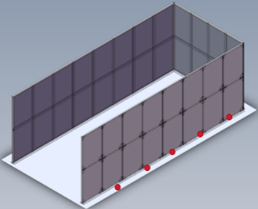

周边温度测点布置于背火面外侧，距离隔断 200 mm，距离地面 200 mm，居中布置 13 个点，每个点的间距为1000 mm。
b) 周边温度测点（共 13 个测点）
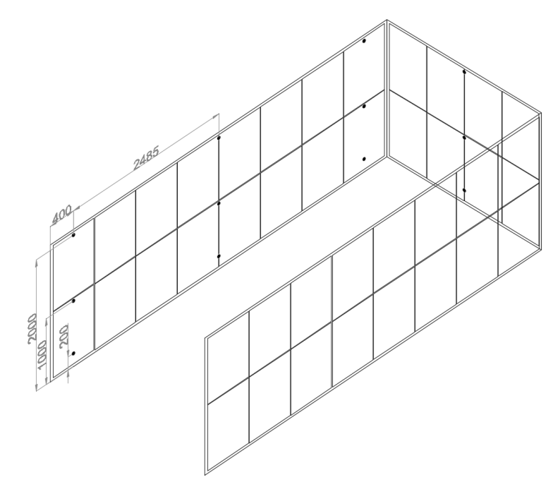
受火面温度测点布置在防护隔断内侧，在开口左侧和背面内侧中线位置、一侧长边的两端共 4 个位置，每个位置布置 3 个测点，测点高度距离地面分别为 200 mm、1000 mm、2000 mm。

c) 受火面温度测点（共 12 个测点）
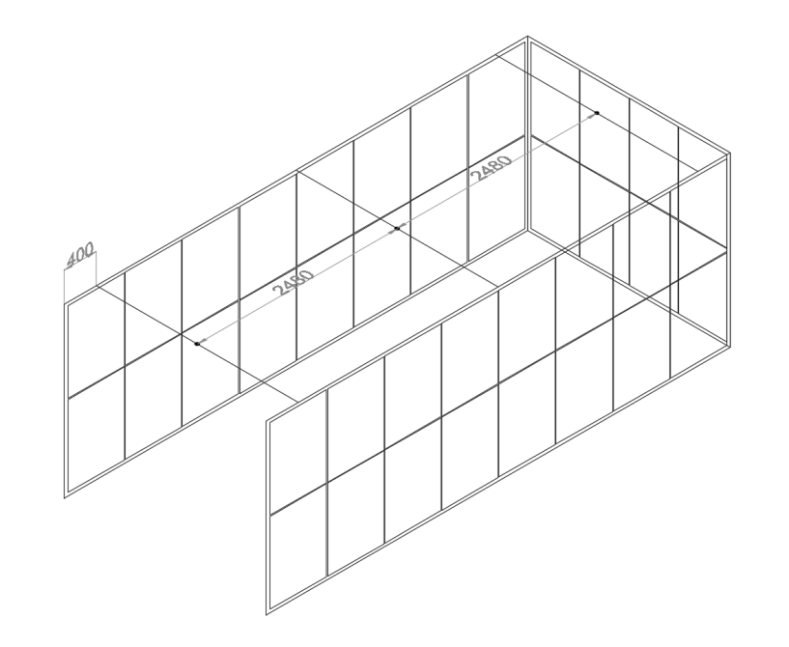
顶部测温点布置于隔断顶部中心位置及两侧，分别距离开口处顶部中心点400mm、2880mm、5360mm。

d) 顶部温度测点（共 3 个测点）
  - 背火面、周边温度、受火面和顶部温度测点布置图
    - 试验的辅助温度采集装置为红外线热像仪，拍摄间隔设置为 1 min，布置位置如图 A.4 所示。

红外线热像仪放置于开口左侧 45° 角处。
  - 红外线热像仪布置示意图
防护隔断内部底部铺设两层 12 mm 防火板，以保护地面。
  - 试验步骤
木垛按照 A.2.1 的规定摆放到支架上，离地高度为 400 mm，每个引燃盘注入 2 L 引燃油。
记录和计算点火前背火面温度测点和受火面温度测点的平均温度，以该温度为初始温度。
采用点火器，在 10 s 内点燃所有引燃盘。当某引燃盘第一点火器出现故障时，应启用第二点火器。
所有引燃盘点火成功后开始计时，同时采集温度测点，并进行红外线热成像拍照。
实验燃烧末期，当受火面所有温度测点出现低于 180 ℃ 温升的测点时，试验结束。
  - 试验记录
试验过程中，应对以下内容进行记录：
- 试验时间，精确到 0.01 h；
- 受火面温度测点最高温升和对应时刻；
- 背火面温度测点最高温升、最高平均温升和对应时刻；
- 背火面温度测点最高平均温升时刻的红外线热成像照片。
  - 结果判定
当出现以下任一情况时，判定为试样失去完整性；应终止试验，并判定防火性能试验不合格：
a) 车位火灾防护隔断背火面出现窜火现象；
b) 车位火灾防护隔断垮塌。
当出现以下任一情况时，判定为试样失去隔热性；应终止试验，并判定防火性能试验不合格：
a) 背火面任一温度测点温升高于 180 ℃；
b) 背火面平均温升高于 140 ℃；
C) 周边温度测点任一测点温度高于 80 ℃。

参考文献

[1] GB/T 9978.1—2008 建筑构件耐火试验方法 第1部分：通用要求
[2] GB/T 12513—2026 镶玻璃构件耐火试验方法
[3] GB 12955—2024 防火门

